Перечень оборудования
в группе общеразвивающей направленности для детей 5-6 лет
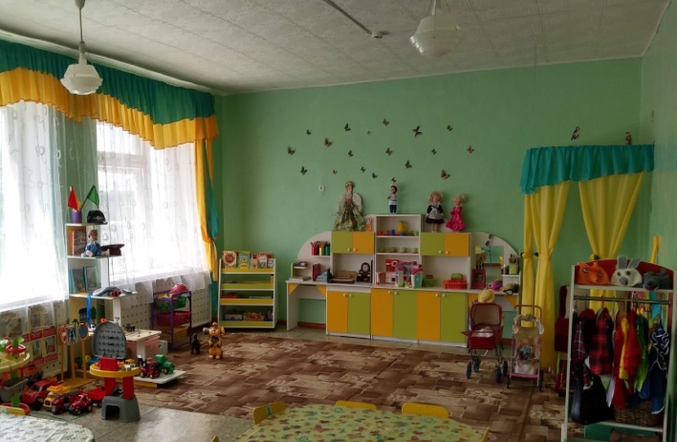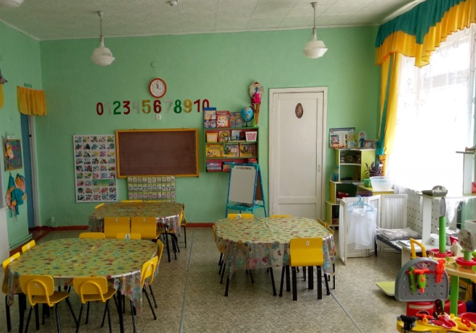
Социально-коммуникативное развитие
Центр дежурных | - стенд с названием месяца, днями недели, начальные буквы имен детей для дежурства;  - фартуки - 2 шт.;  - колпаки – 2 шт.;  - косынка -1 шт.;  - уголок дежурных по столовой;  - цветные карточки с именами детей.
Центр уединения | - мягкий диван;  - книги.
Центр безопасности | - дорожные знаки;  - фуражки;  - жилеты и жезл полицейского;  - флажки по цветам светофора  наглядно - дидактический материал: «Правила маленького пешехода»; «Что такое хорошо и что такое плохо»; «Транспорт»; «Правила поведения на проезжей части»; «Детям о безопасности»; «Правила поведения на дороге».  настольно-печатные игры: «Юный пешеход», «Дорожная азбука», «Домино – дорога».
Центр социализации | - дидактическая игра: «Профессии»;  - тематическая детская литература «Уроки воспитания», «Если дома ты один», »Уроки вежливости»;  - демонстрационный материал: «Профессии», альбомы «Все работы хороши» - 3 шт.;  - альбом «Права ребенка»;  - настольно-печатные игры: «Профессии», «Играем в профессии», «Лото профессий», «Профессии парные картинки»
Центр патриотического воспитания | - портрет президента;  - гимн;  - флаг;  - герб России;  - атласы;  - карта России.
Центр игры | Сюжетно – ролевая игра «Семья»:  - кухонный гарнитур -1 шт.;  - набор детской посуды -2 шт.;  - куклы-7 шт.;  - зимняя коляска -2 шт.;  - летняя коляски - 2 шт.;  - кровать-1 шт.;  - фартуки-3 шт.;  - косынки -3 шт.;  - одежда для кукол по временам года;  - постельные принадлежности;  - гладильная доска -1 шт.;  - утюг - 3 шт.;  - телефонный аппарат -3 шт.;  - доски разделочные -2шт.;  - набор столовых приборов -3 шт.;  - набор чайной посуды-1 шт.  Сюжетно – ролевая игра «Магазин»:  - ветрина -1шт.;  - весы-1шт.;  - набор овощей – 2 шт.;  - набор фруктов – 2 шт.;  - продуктовая тележка -2 шт.;  - униформа для продавца -1шт.  Сюжетно – ролевая игра «Парихмахерская»:  - униформа для парихмахера - 1 шт.;  - пелерина -1шт.;  - набор для парихмахера -1шт.;  - телефонный аппарат -1 шт.;  - набор расчесок – 1 шт.  Сюжетно – ролевая игра «Больница»:  - униформа для медицинского работника -1шт.;  - набор врача – 1 шт.;  - фонандоскоп – 1 шт.;  - набор медицинских инструментов – 1 шт.  Сюжетно – ролевая игра «Гараж»:  - пожарная машина – 1 шт.;  - грузовая машина «Кран» - 1 шт.;  - машина «Эксковатор» -1шт.;  - грузовые машины – 2 шт.;  - легковая машина – 1 шт.;  - набор различных видов машин (маленькие);  - набор автомеханника-1шт.;  - рули -2шт.
Познавательное развитие
Центр природы | - набор для рыхления (грабли, лопатки, фартуки) – 2шт.;  - природный материал (шишки, камешки, семена растений, ракушки, песок, фасоль, жёлуди);  - паспорт комнатных растений;  - комнатные растения: колеус, хлорофитум, бальзамин, узумбарская фиалка, традесканция, бегония, аспидистра, гибискус;  - лейка – 2шт;  наглядно – дидактические пособия: «Времена года», «Домашние животные», «Дикие животные», «Деревья», «Комнатные цветы», «Животный мир горы и полярные регионы», «Полевые цветы», «Насекомые», «Грибы и ягоды», «Земноводные и пресмыкающиеся», «Рыбы: морские и пресноводные», «Первоцветы»;  - Энциклопедии «Животные», «Природный мир»
Уголок экспериметирования | - лупы- 3 шт.;  - песок;  - камешки;  - формы для песка;  - краска;  - одноразовые стаканы;  - трубочки;  - шары;  - губка;  - бумага;  - картотека опытов и их последовательность
Уголок познавательно – исследовательской деятельности | - настольная игра «Викторина: хочу всё знать»;  - картотека опытов и экспериментов;  - бросовый материал;  - чашка для воды, песка.
Центр познавательного развития ( центр сенсорного развития и математики) | наглядно – дидактические пособия: часы, цифровой ряд, вееры с цифрами, наборы геометрических фигур, счётный материал, счётные палочки;  наглядно – дидактический материал: «Цифры», «Цвета»;  настольно – печатные игры: «Готов ли ребёнок к школе: математика»
Речевое развитие
Центр  речевого развития | - фланелеграф с магнитной доской- 1 шт.;  - набор магнитных букв «Алфавит» - 2 шт.;  настольно-печатные игры: «Умное домино-буквы», «Ассоциации», «Обобщение»;  наглядно – дидактические пособия: «Сказки», »Загадки», «Азбука в картинках», «Посуда», «Мебель», «Овощи и Фрукты», « Грибы и ягоды»;  - веер с буквами -1 шт.;  - альбомы: «Бумага, Ткани»,  - детская тематическая литература: «Скороговорки», «Живая азбука», «Буква звуки и слова», «Азбука игрушек», «Развитие речи» (Готов ли ребёнок к школе?)
Центр книги | Книга для чтения в детском саду и дома. Хрестоматия 5-7 лет.  Литература по программе:  Сказки. «Докучные сказки», «Никита Кожемяка», «По-щучьему велению», «Рифмы», «Царевна-лягушка», «Лиса и кувшин», обр. О. Капицы; «Крылатый, мохнатый да масляный», обр. И. Карнауховой; «Хаврошечка», обр. А. Н. Толстого; «Заяц-хвастун», обр. О. Капицы; «Царевна-лягушка», обр. М. Булатова; «Рифмы», авторизированный пересказ Б. Шергина «Сивка-бурка», обр. М. Булатова; «Финист — ясный сокол», обр. А. Платонова; «Хвосты»; «Крылатый, мохнатый да масленный»; Я.Аким «Жадина»; А. Барто «Веревочка», «Гуси-лебеди», «Есть такие мальчики», «Мы не заметили жука»; И.Белоусов «Весенняя гостья»; И. Бунин «Первый снег»; Ю.Владимиров «Чудаки»; С. Городецкий. «Котенок»; С. Есенин. «Береза», «Черемуха»; Б.Заходер «Приятная встреча»; М.Исаковский «Поезжай за моря океаны» и пр.
Художественно-эстетическое развитие
Центр изобразительной деятельности | - кисточки для рисования;  - альбомы для рисования;  - цветная бумага;  - ножницы;  - клей;  - картон;  - пластилин;  - ёмкости для воды;  - акварельные краски;  - простые карандаши;  - восковые мелки;  - стеки;  - доски для лепки;  - палитра по количеству детей;  - мольберт;  - мелки;  - раскраски;  - штампы;  - точилки;  - доски для работы с пластилином;  - бумажные салфетки.
Центр музыки | - пианино;  - погремушки;  - шумелки;  - платочки;  - дудочки;  - бубен;  - металлофон.
Центр конструирования | - конструктор из серии «Лего» - мелкий;  - конструктор из серии «Лего» крупный»;  - мягкие модули;  - металлический конструктор – 2 шт.  - набор строительного материала, имеющего основные детали (кубики, кирпичики, призмы, короткие и длинные пластины).
Физическое развитие
Центр физкультуры и здоровья | - массажные дорожки -2 шт.;  - массажные коврики – 3 шт.;  - набор кегли;  - мячи резиновые разных диаметров;  - мячи мягкие;  - кольца;  - флажки;  - ленты;  - гантели;  - предметы для метания;  - мешочки с песком;  - скакалки;  - ростомер.

